Современная журналистика не справляется с целым рядом задач, и поэтому в игру вступили WikiLeaks и Anonymous.

Центр правовой трансформации (Lawtrend) и проект «Европейское кафе - открытое пространство Европы» приглашают всех, кто хочет лучше разобраться в вызовах, которые бросает современной журналистике деятельность WikiLeaks и Anonymous, на публичную лекцию КРИСТИАНА КРИСТЕНСЕНА:

«WIKILEAKS И ANONYMOUS: КРИТИЧЕСКАЯ ЖУРНАЛИСТИКА ВМЕСТО ТЕХНОЦЕНТРИЗМА?»
20 марта в 18.30,
по адресу
ЦЭХ ул. Октябрьская, 16 (над баром «Хулиган»)

Традиционная журналистика таких стран, как Швеция, США и Великобритания, в целом не смогла справиться с исследованием и анализом деятельности властных структур, что создало вакуум, частично заполненный появлением WikiLeaks и Anonymous.
Типичным примером такой неспособности к критическому анализу может служить реакция некоторых американских журналистов на поступки их коллеги Глена Гринвальда и его источника Эдварда Сноудена, раскрывших детали американской системы глобального слежения. В свою очередь шведские медиа практически не отреагировали на тот факт, что шведское правительство совместно с правительством Великобритании наложило вето на переговоры между ЕС и США по ситуации вокруг АНБ (NSA, Агентства национальной безопасности США).
При обсуждении деятельности таких групп, как WikiLeaks и Anonymous, акцент обычно делают на применяемых ими технологиях, а не на социально-политических и культурных мотивах их деятельности. Этот «техноцентризм» отвлекает от вопросов о состоянии современной журналистики: нам говорят, что эти группы возникли потому, что появились соответствующие технологии. Философ Мишель Фуко, однако, предлагал нам критически относиться к внутреннему устройству структур, которые только на первый взгляд представляются «нейтральными и независимыми…

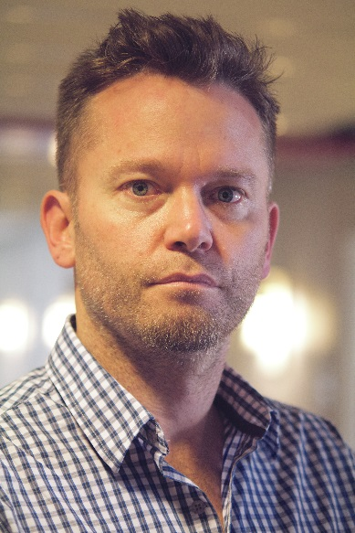
Кристиан Кристенсен (Christian Christensen) — профессор журналистики в Стокгольмском университете. Сфера научных интересов: взаимоотношения медиа и властей (как политических властей, так и экономических или военных). Он исследовал новостной журнализм в Швеции, США, Великобритании и Турции, изучал работу социальных сетей в военное время, взаимоотношения между правительственными структурами и активистами. Редактор книги «WikiLeaks — от поп-культуры до политэкономии» (2014).

